
程序设计报告

（ 2017 / 2018 学年 第 1 学期）

题 目：家庭支出管理系统

专 业 通信工程
组长 学号姓名 B16010818李飞
组员 学号姓名 B16010819李宁
指 导 教 师 许棣华
指 导 单 位 计算机软件教学中心
日 期 2017 年 9 月 8 日

成员分工 | 组长（李飞） | 负责主函数设计和主菜单统筹安排，同时负责“消费金额排序”、“消费情况分析”、“保存数据”等功能函数的编写工作，统筹安排全组的程序设计工作。
成员分工 | 组员（李宁） | 负责“密码”、“菜单”“数据的输入输出”以及“消费金额求和”等函数的编写工作。
成员分工 | 组员（）
评分细则 | 评分项 | 优秀 |  | 良好 | 中等 |  | 差
评分细则 | 遵守机房规章制度
评分细则 | 上机时的表现
评分细则 | 学习态度
评分细则 | 程序准备情况
评分细则 | 程序设计能力
评分细则 | 团队合作精神
评分细则 | 课题功能实现情况
评分细则 | 算法设计合理性
评分细则 | 用户界面设计
评分细则 | 报告书写认真程度
评分细则 | 内容详实程度
评分细则 | 文字表达熟练程度
评分细则 | 回答问题准确度
简短评语 | 教师签名：  年 月 日
评分等级 | B16010818李飞 |  | B16010819李宁
备注 | 评分等级共五种：优秀、良好、中等、及格、不及格
家庭支出管理系统

一、课题内容和要求
家庭支出管理系统是一个记录家庭日常开销的管理系统，其要求对一个家庭某月的支出情况进行统计和分析。
支出信息包括：支出类型（主要可以分为饮食，服饰装扮，礼金，教育培训，电器，健身，通讯，子女培养，旅游，文化娱乐，医疗，交通，聚会，居住等小项），金额，消费地点，消费时间等。
用户根据口令进入系统，然后输入某一月份，完成该月份的支出管理。用户输入并统计该月的支出情况，系统显示该月支出信息表，内容应包括日期，金额等，并按支出类型进行分类统计和排序。此外还要进行本月消费分析，即分析每项支出所占总支出的百分比，并显示分析结果，之后要显示按支出类型排序后的支出信息，并将排序后的内容存为文件。
界面友好，输入信息符合逻辑如存款金额不为负数、不可能有非数字的字符等。

二、需求分析
家庭支出管理系统的功能框架图如图1所示。

登录界面
保存函数
输出函数
排序函数
输出函数
求和函数
输入函数
菜单函数

图表 1功能框架图

（1）系统登录界面：用户输入密码登录系统，从而进行功能选择。
（2）菜单函数：选择月份后，根据需求对该月份进行支出信息管理。
（3）输入函数：输入消费项目、金额、地点、时间等消费信息。
（4）求和函数：将当月截至目前为止的所有消费金额加起来。
（5）输出函数：将录入的消费信息以水平制表的方式显示出来。
（6）排序函数：根据消费金额的高低将各个消费项目进行排序。
（7）分析函数：计算各类型消费金额占消费总金额的百分比并显示出来。
（8）保存函数：将本次添加的信息保存至D盘中。

三、概要设计
1 主要结构体
typedefstruct //定义结构体
{
char type[20];//消费类型
float Getsum;//消费金额
char place[20];//消费地点
int time;//消费时间
}family;
family fam[80];

2 主要函数流程图
开始
输入密码
- 登陆函数：用于对用户
身份进行验证，验证成功后即可进
行行菜单选择。
是否正确？
否

是
进入主菜单

结束

图表 2登陆函数流程图
(2)输入函数：输入消费项目、金额、
开始
地点、时间等消费信息。
输入信息
是

是否存在？
是否继续？

否
输入成功

结束
否

图表 3输入函数流程图
（3）求和函数：将当月截至目前为止
开始
的所有消费金额加起来。
是否存在数据？
否
不存在数据

是
求和

结束

图表 4求和函数流程图

(4)输出函数：将录入的消费信息以
水平制表的方式显示出来。
开始

是否存在数据？
否
不存在数据

是
输出数据

结束

图表 5.输出函数流程图

(5)排序函数：根据消费金额的高低
开始
将各个消费项目进行排序。
是否存在数据？

否
是
冒泡排序

排序成功

结束

图表6. 排序函数流程图

四、源程序代码
#include<stdio.h>
#include<stdlib.h>
#include<string.h>
typedefstruct //定义结构体
{
char type[20];
float Getsum;
char place[20];
int time;
}family;
family fam[80];

intcheckm(char *ps)//密码验证
{
char passwd[]="njupt";
inti=0;
int flag=1;

for(;*ps!='\0'&&flag;ps++)
{

if(*ps!=passwd[i])
flag=0;
else
i++;
}
return flag;
}
int checks(char *ps)
{
char passwd[]="njupt";
inti=0;
int flag=1;
ps++;
for(;*ps!='\0'&&flag;ps++)
{
printf("%c",*ps);
if(*ps!=passwd[i])
flag=0;
else
i++;
}
return flag;
}

int menu() //菜单栏
{
int c;
do
{
printf("\t\t***************************\n");
printf("\t\t**********菜单系统*********\n");
printf("\t\t1.输入消费信息\n");
printf("\t\t2.计算消费总和\n");
printf("\t\t3.显示消费情况\n");
printf("\t\t4.对同种类型消费进行排序并显示\n");
printf("\t\t5.消费情况分析\n");
printf("\t\t6.保存数据\n");
printf("\t\t0.退出系统\n");
printf("\t\t***************************\n");
printf("\t\t***************************\n");
printf("\t\t\t请对应选择所需选项(0-6):");
scanf("%d", &c);
}while(c<0||c>6);
return c;
}

intInputitems(family sum[],int n)//输入消费信息
{
inti=0;
char sign='y',x[10];
while(sign!='n'&&sign!='N')
{
printf("\t\t\t种类:");
scanf("\t\t\t%s",sum[n+i].type);
printf("\t\t\t支出(大于0):");
scanf("\t\t\t%f",&sum[n+i].Getsum);
printf("\t\t\t地点:");
scanf("\t\t\t%s",sum[n+i].place);
printf("\t\t\t时间(0-31):");
scanf("\t\t\t%d",&sum[n+i].time);
if(sum[n+i].time<1||sum[n+i].time>31)
return false;
gets(x);
printf("\t\t\t需要再次输入吗?(y/n)");
scanf("\t\t\t%c",&sign);
i++;
}
return(n+i);
}

void Getsum(family sum[], int n) //计算消费总金额
{
float getsum=0;
inti=0;
for(i=0;i<n;i++)
{
getsum+=sum[i].Getsum;
}
printf("\t\t\t%f\n",getsum);
}

void Showitems(family sum[],int n)//显示消费情况
{
Int i=0;
printf("\t\t\t--------------------------------------\n");
printf("\t\t\t种类支出地点时间\n");
printf("\t\t\t--------------------------------------\n");
for(i=1;i<n+1;i++)
{
printf("\t\t\t%-8s %-12f %-8s %-10d\n",sum[i-1].type,sum[i-1].Getsum,sum[i-1].place,sum[i-1].time);
if(i>1&&i%10==0)
{
printf("\t\t\t----------------\n");
printf("\t\t\t");
system("pause");
printf("\t\t\t----------------\n");
}
}
printf("\t\t\t");
system("pause");
}

void sort(family sum[],int n)//对消费信息进行归类排序
{
inti,j;
family temp;
FILE *fp;
fp=fopen("D:\\支出信息.txt","a+");
if(fp==NULL)
{
printf("\t\t\tthe file cannot be opened!\n");
exit(1);
}
for(i=0;i<n-1;i++)
{
for(j=i+1;j<n;j++)
{
if(strcmp(sum[i].type,sum[j].type)==1)
{
temp=sum[j];
sum[i]=temp;
sum[j]=sum[i];
}
else
if(strcmp(sum[j].type,sum[i].type)==0)
{
if(sum[i].Getsum>sum[j].Getsum)
{
temp=sum[j];
sum[j]=sum[i];
sum[i]=temp;
}
}
}
}

fprintf(fp,"排序后：\n");
for(i=0;i<n;i++)
fprintf(fp,"%-8s %-12f %-8s %-10d\n",sum[i].type,sum[i].Getsum,sum[i].place,sum[i].time);
fclose(fp);
printf("\t\t\t保存成功！\n");
}

void Analyseitems(family sum[],int n) //求各种消费类型的金额占总金额的百分比
{
paixu(sum,n);
float total=0,a=0,sum1;
inti,j;
for(i=0;i<n;i++)
{
total+=sum[i].Getsum;

}
for(i=0;i<n;i++)
{
sum1=sum[i].Getsum;
for(j=i+1;j<n;j++)
{
if(strcmp(sum[i].type,sum[j].type)==0)
{
sum1+=sum[j].Getsum;
i++;
}
}
a=(sum1/total)*100;
printf("\t\t\t%-8s%-10f%%\n",sum[i].type,a);
}
}

void save(family sum[],int n)//保存消费信息
{
inti;
FILE *fp;
fp=fopen("D:\\支出信息.txt","a+");
if(fp==NULL)
{
printf("\t\t\tthe file cannot be opened!\n");
exit(1);
}
fseek(fp,-1,SEEK_END);
fputc('\n',fp);
for(i=0;i<n;i++)
fprintf(fp,"%-8s %-12f %-8s %-10d\n",sum[i].type,sum[i].Getsum,sum[i].place,sum[i].time);
fclose(fp);
printf("\t\t\t保存成功！\n");
}

int main()//主函数
{
char str[10];
inti=0;
start :
printf("请输入密码：");
while((str[i]=getchar())!='#')
{
i++;
}
str[i]='\0';

int n=0,m,choice;
char c;
if(checkm(str))
{
do
{ printf("\t\t\t请输入您所要管理的月份(1-12)：");
scanf("%d",&m);
}while(m<1||m>12);
while(1)
{
choice=menu();
switch(choice)
{
case 1:
printf("\t\t\t请输入相应消费情况\n");
n=Inputitems(fam,n);
printf("\t\t\t想保存数据请输入y/Y!!\n");
getchar();
scanf("%c",&c);
if(c=='y'||c=='Y')
save(fam,n);
printf("\t\t\t");
system("pause");
break;
case 2:
printf("\t\t\t消费总和\n");
Getsum(fam,n);
printf("\t\t\t");
system("pause");
break;
case 3:
printf("\t\t\t消费情况\n");
Showitems(fam,n);
break;
case 4:
printf("\t\t\t消费排序\n");
sort(fam,n);
Showitems(fam,n);
printf("\t\t\t");
system("pause");
break;
case 5:
printf("\t\t\t消费金额分析\n");
Analyseitems(fam,n);
printf("\t\t\t想保存数据请输入y/Y!!\n");
getchar();
scanf("%c",&c);
if(c=='y'||c=='Y')
save(fam,n);
printf("\t\t\t");
system("pause");
break;

case 6:
printf("\t\t\t保存消费数据\n");
save(fam,n);
printf("\t\t\t");
system("pause");
case 0:
printf("\t\t\t谢谢使用！\n");
system("pause");
exit(0);
}
}
}

else
{
goto start;
}
return 0;
}

五、测试数据及其结果分析
1.运行后，输入密码登录系统，选择月份进入菜单栏。

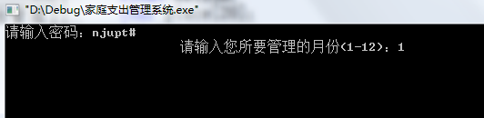
图7. 系统登录图
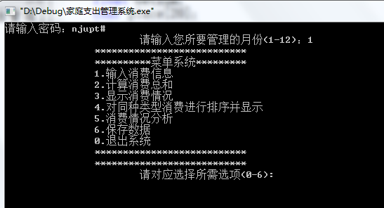
图8. 菜单显示图

2.输入1，进行消费信息录入，选择再次输入即可进行多次信息录入。

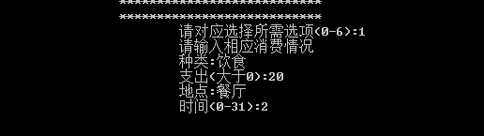
图9. 信息录入图
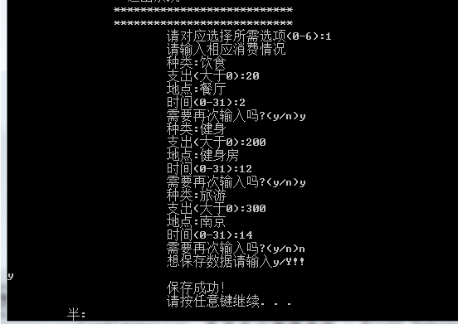
图10. 信息录入图

3.输入2，进行消费金额求和
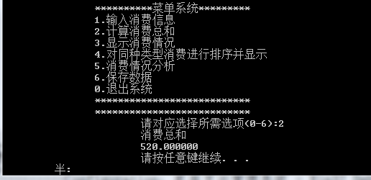
图11. 金额求和图

4.输入3，显示消费情况。
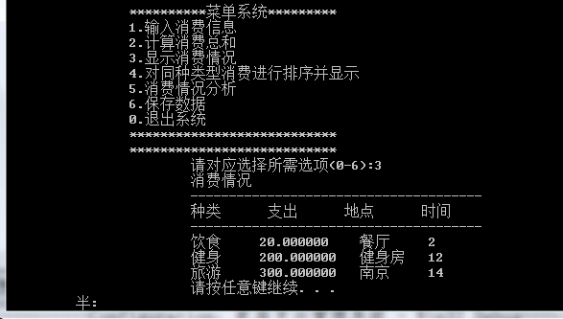
图12. 消费情况显示图

5.输入4，对消费金额进行排序并显示。
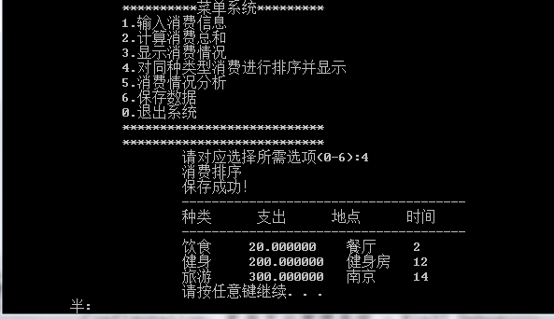
图13. 金额排序图

6.输入5，对数据进行分析，即计算百分比。
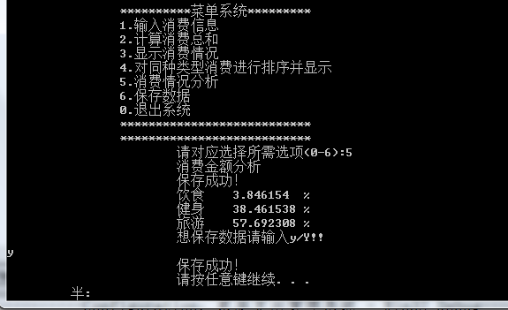
图14. 消费情况分析图

7.输入6，保存数据。
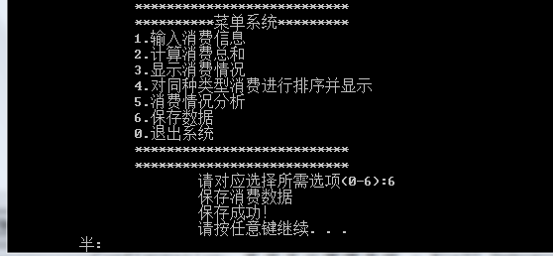
图15. 数据保存图

六、调试过程中的问题
（1）排序函数运行时，有的值会被篡改，后翻书查看是因为引入中间变量后交替赋值时顺序有错，后经修改得以解决，代码如下：
if(fp==NULL)
{
printf("\t\t\tthe file cannot be opened!\n");
exit(1);
}
for(i=0;i<n-1;i++)
{
for(j=n-1;j>i;j--)
{
if(sum[j-1].Getsum>sum[j].Getsum)
{
temp[0]=sum[j-1];
sum[j-1]=sum[j];
sum[j]=temp[0];
}

}
}

- 一开始进行冒泡排序的时候按照书上的，结果发现赋不进去值，打断整个冒泡排序，发现在冒泡排序中定义的只是一个int型的变量，但是交换的量是整个结构体数组中各个值的量，之后把变量也定义为结构体，之后就能赋进去值了，冒泡排序就能成功了。
- 输出函数初始无法将存储文档中的数据读取到数组中，后调试证明是因为整形i没有赋初值，后在开头定义i=0.

(4)分析函数初始会多在屏幕打印一行空白值，后证明是在循环中多循环了次，将i<n调整为i<n-1,即可解决上述问题。
（5）编写越多代码结构感觉不太清晰，上网查询，了解到了模块化编程的优点。

七、课程设计总结

个人总结：
李飞：
经过这次的程序设计课程，我学到了很多东西，对C语言有了更进一步的了解原来不懂的问题现在理解了。对C语言程序编辑过程得调试和操作有了更进一步的了解。虽然其中有些内容是参考书上写的，但都是进过我们认真思考才写上去的。通过各种方法，在发现问题后解决问题的过程中会体会到不一样的快乐。虽然有时会为了一个小小的bug苦恼不已，但当解决后自己却也是兴奋不已。
总之经过这几天的努力我学到了不少东西，收获了很多知识。现在回想来看这个程序觉得不是很复杂，但我却不能顺利的完成，因此我还需要好好学习，努力奋斗。

李宁：
本次实验的密码和文件算是个难题，函数不易编写，通过去图书馆和上网的方式，查阅了各种资料，花费了大量的时间和精力，终于实现了题目所要求的功能。在查阅的过程中，发现有很多地方看不懂，这一方面是由于平时的基础不扎实，另一方面可能是我们没有学过，我深深体会到了C语言的博大精深，我们现在所掌握的可能只是一点皮毛。正所谓“师父领进门修行在个人”，通过这一个学期的学习，我们初步掌握了C语言最基本的知识，为以后的自学打下了基础，创造了前提；今后我们所面临的任务依然任重而道远，我们在课下要花费大量的功夫把C语言的基础打扎实，继续深造，将C语言运用的更加熟练，从而更好地学习其他语言

小组总结：
本程序在刚开始调试时有许多错误，但在我们的努力及同学的帮助下都被一一克服，现在在操作本程序时可根据提示进行相关操作，能正确输出结果。在刚开始的几次调试中曾经出现过不能运行、不能正确排序、不能随机出现加减、不会正确输出结果、不能进行循环练习等等问题。经过我的努力及同学的帮助，这些问题得到克服，并且使程序的功能也得到了一定的完善。现在它能对输入的消费信息进行综合计算，并且表格显示。最后还可以对消费情况进行排序分析。
在这次设计过程中，不仅复习课本上所学知识，还通过查资料、问同学学到了课本上没有的知识。从而得到启发，要想写好程序，在写好课本知识的同时还需要多读和专业有关的一些书籍，同时还需要多动脑子，尽量把所学的知识综合起来应用，力争写出完美的程序。除此之外，我还得到了一些有用的教训：写程序时必须要细心，不能输错一个字符标点，就连全角半角也得注意。在修改时要有耐心，编译出错后必须逐个错误去改正，绝不能心急浮躁，否则修改之后还会有新的错误。

